Resumen – El objetivo de esta investigación es perfeccionar los conceptos acerca de circuitos de dos o más lazos y las respectivas conversiones de los mismos para su solución, además, explicar mediante ejemplos de cálculo, la manera más fácil de resolver estos circuitos. Para la recolección de información se utilizó libros y repositorios los cuales explican a mas detalle como es el cálculo de estos. Los circuitos con mas de dos lazos puede ser sistemáticamente aplicado a circuitos que contengan cualquier cantidad de lazos. Mientras mas lazos haya, más difícil será de encontrar la solución
Circuitos con más de dos lazos, teoría y resolución de ejercicios. (Enero de 2021)
Joel Cali Castro, Jeffrey Guerrero Pérez

Palabras clave: circuitos, lazos, repositorio, conversiones.

introduccion
P ara empezar la introducción de este tema hay que comprender que existen maneras distintas de diseñar y analizar circuitos eléctricos, los cuales definiremos como un recorrido cerrado cuyo fin es llevar energía eléctrica desde un lugar que lo produce hasta uno que lo consume. Los circuitos eléctricos constan de conceptos adicionales los cuales se necesitan ser dominados por el lector para asimilar este artículo, tales como los nodos, lazos y ramas.

Los nodos se definen como el punto de una onda estacionaria que tiene de amplitud cero, es decir, es un punto que se mantiene fijo en un cuerpo vibrante. Se tiene que mencionar que los nodos tienen la importante habilidad de controlar la flecha de la corriente y también constan de un método el cual se denomina ¨Método del voltaje en los nodos¨, este se divide el análisis del circuito en una serie de pasos los cuales tienen que seguir el siguiente orden:

- Se asigna un nodo referencial.
- Se designa un nombre a los voltajes en los nodos restantes.
- Para resolver los nodos primero se eligen los fáciles, es decir, los que contengan una fuente de voltaje conectada al nodo de referencia.
- Se escribe la ley de Kirchhoff de la corriente por cada nodo y si ya se ha revisado temas anteriores se puede realizar la ley de Ohm
- Se toma el sistema de ecuaciones resultante para todos los voltajes y se procede con su resolución
- Por último, mediante la ley de Ohm se consigue el resultado de cualquier corriente deseada.

Los lazos son el recorrido cerrado que empiezan por un nodo, atraviesa los elementos de dos terminales y termina en el mismo nodo, pero cabe recalcar que no se puede cruzar un mismo nodo dos veces. Debido a su cualidad los lazos son capaces de formar dos o más ramas y, por último, se le conoce como ramas a las conexiones o conductores diferentes que salen de un nodo determinado y finalmente conectan en el mismo nodo. Las ramas también son conocidas por sus trayectorias, ya que ésta se sitúa en una red compuesta por un elemento simple y los nodos situados en sus extremos.

Por último, hay que agregar algunos aspectos de la ley de Kirchhoff, para ser más exactos la ley de corrientes KCL ya que ésta será útil a la hora de resolver ejercicios. La ley de corrientes afirma que la suma algebraica de las corrientes que entran a cualquier nodo da un igual a cero.

Para concluir, todos estos términos son productos del arreglo físico de un circuito dado y se caracterizan por ser fundamentales a la hora de resolver ejercicios con circuitos simples o mixtos.

MARCO TEÓRICO

Circuitos con más de dos lazos

El método de la corriente de lazo es tan solo una variación acerca del método de la corriente de malla, ya que tienen muchas similitudes entre estos mismos. En los circuitos de lazos, tenemos también dos casos especiales, se llaman de esta manera ya que para su resolución se debe aplicar un método más completo. Adicionalmente, cabe mencionar que el método de la corriente de lazo se basa en la ley de voltaje de Kirchhoff.

Los casos especiales mencionados anteriormente, se tratan acerca de un circuito no plano, ya que este no puede dibujarse sin cruzar cables entre sus componentes y el otro caso especial es un circuito con una fuente de corriente compartida entre dos mallas.
En el caso que se quiera resolver estos casos se deben incluir ecuaciones para algunos lazos que no estén contenidos en la malla del mismo. Nos debemos asegurar de que los lazos incluyan un elemento del circuito que no tenga parte en ningún otro lazo del mismo circuito. Una vez realizados estos pasos, se tiene que resolverlo como si se estuviera resolviendo un circuito con el método de la corriente de malla.

En el circuito no plano, el método de corriente de malla produce ecuaciones basadas en mallas y este también funciona para todos los circuitos planos.

A continuación, tendremos algunas diferentes entre circuitos planos y no planos:

- Un circuito es plano si y solo si puede dibujarse sobre una superficie plana sin poder cruzar ningún tipo de cable entre el circuito. Para resolver un circuito plano, se utiliza el método de la corriente de malla y se escriben las ecuaciones basándonos en las mallas. Esta forma de resolución siempre servirá para resolución de circuitos planos.
- El circuito no plano, al contrario del circuito plano, se tiene que dibujar con al menos un cruce de cables, por consiguiente, no se puede aplanar. También nos podemos dar cuenta que no hay ninguna forma en que se pueda redibujar el circuito sin la necesidad de no cruzar cables.

En el siguiente caso especial tenemos el caso en que dos mallas que comparten una fuente de corriente

Este caso especial, se lo aplica siempre y cuando nos vemos ante un circuito el cual tiene dos mallas que comparten una sola fuente de corriente. Para la resolución de ejercicios de este tipo lo mas recomendable es incluir un lazo que contenga más de una malla en el sistema de ecuaciones que nos proporcionar el circuito al momento de resolverlo.

En la imagen se muestra el circuito que vamos a resolver a continuación:
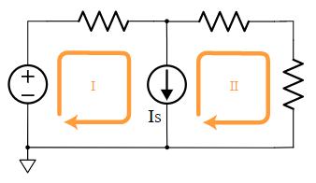
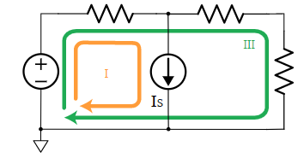

Como se observa en el diagrama, ambos circuitos comparten la misma fuente de corriente. Se puede resolver mediante las ecuaciones de malla pero el procedimiento será muy largo.

Cuando tenemos este circuito tambien nos podemos dar cuenta que podemos utilizar un lazo, de esta manera las mallas se sustituyen por el lazo que recorre ambas mallas, que esta representado por el lazo III.

Una vez realizado esto, se debe resolver el sistema de ecuaciones de forma igual si se teratara del método de ka corriente de malla.

Como seleccionar los lazos

Es casi similar al método de la corriente de malla para que se pueda utilizar en los dos casos especiales presentados a continuación. De esta manera, hacemos que los lazos participen en la construcción de las ecuaciones. Se tiene que tomar en cuenta que al momento de seleccionar los lazos debemos incluir:

- Cada elemento del circuito que este dentro de un lazo o en una malla. Se debe consdierar que cada elemento del circuito debe tener al menos una participación para influir en la solución.
- Se debe verificar de que al menos un elemento en cada lazo no sea parte de cualquier otro lazo o malla. Ya que esto nos garantiza que las ecuaciones que vamos a obtener del lazo sean independientes.

Si cumplimos con estas reglas, podemos estar seguros que vamos a obtener el número correcto de ecuaciones indepentientes para resolver el circuito.

Corriente de lazo:

Hasta ahora, cuando hemos hablado de corriente, ha sido generalmente en el contexto de una corriente de elemento, pero la corriente de lazo designa una hipotética corriente que fluye exclusivamente alrededor de un lazo.

Para entender bien el concepto de corriente de lazo vamos a tener como ejemplo este circuito:
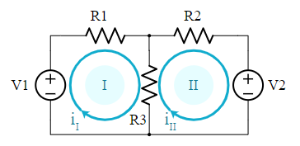
Como observamos en el gráfico vamos a definir como Corrientes de lazo a iI e iII, que fluyen alrededor de las mallas I y II en el sentido por las flechas.

Es claro que iI es la corriente que fluye por la fuente V1 y el resistor R1. Del mismo modo iII es la corriente que fluye por el resiste R2 y la fuente V2, ¿Qué pasa con la R3?

El principio de superposición

Para definir este principio hay que empezar mencionando que la palabra superposición es sinónimo del término suma.

Tomando como ejemplo el circuito anterior, en el caso de R3 estamos usando principio de superposición cuando decimos que las corrientes de lazo iI e iII se suman en la corriente existente, es decir en el resistor de

Linealidad

Para que el principio de superposición con resistores ideales pueda ser utilizada se necesitan elementos lineales, los cuales también pueden hacer posible la circulación de corrientes múltiples en un elemento de algún circuito. La linealidad para un resistor simboliza la multiplicación del voltaje por una constante es así que la corriente se multiplica por la misma constante

Cabe recalcar que existe un valor límite para ya que si se sobre pasa, el resistor real puede quemarse.

Lazos y mallas:
Un lazo se podría definir como cualquier trayectoria cerrada alrededor de un circuito. Para formar un lazo, debes comenzar en la terminal de algún componente y trazar un camino a través de elementos conectados hasta llegar nuevamente al punto de partida. Un lazo solo puede pasar por un elemento una vez

En el circuito de arriba hay tres lazos: dos representados con una línea continua, I y II y otro con una línea punteada, III, que sigue el perímetro del circuito. ​

Lazo I: V1 - R1 - R3
Lazo II: R3 - R2 - V2
Lazo III (punteado): V1 - R1 - R2 - V2

​Una malla es una clase restringida de lazo; una malla es un lazo que no contiene otros lazos. En el circuito de arriba, los lazos I y II son mallas porque no hay lazos pequeños dentro de ellas. El lazo punteado no es una malla, pues contiene dos lazos distintos.

El método de la corriente de malla:

Es otro método bien organizado para resolver circuitos. Al igual que en cualquier análisis de circuito, tenemos que resolver un sistema de 2E ecuaciones independientes, donde E es el número de elementos del circuito. El método de la corriente de malla facilita el análisis, y produce un número relativamente pequeño de ecuaciones a resolver.

DESARROLLO DE ACTIVIDADES

Ejemplo 1
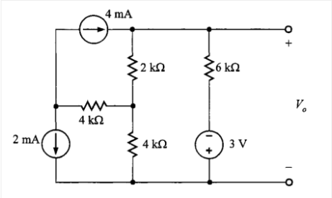
Se desea encontrar en la red de la figura 1. Se indican las corrientes de malla.

Se observa que e pasan directamente por la fuente de corriente. Así que se tienen los valores: e , donde el último tiene signo negativo debido a la dirección del flujo de corriente.
Para encontrar el valor de , basta con desarrollar una ecuación. Para ello, analizando la siguiente figura y aplicando la LKV en la malla correspondiente, resulta
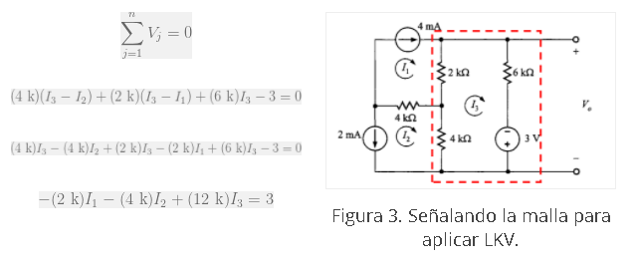
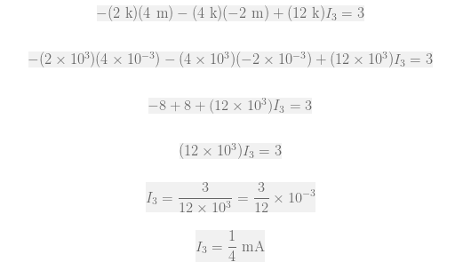
Recordando que y ,

Finalmente, el voltaje es

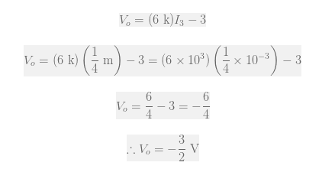
Ejemplo 2
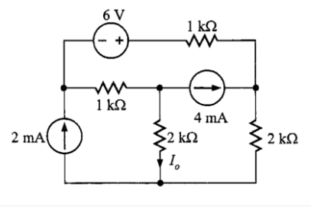
Encontrar para la red de la figura 4.

Primero se seleccionan las corrientes de lazo e , de tal modo que pase directamente por la fuente de 2 mA, e fluya directamente por la fuente de 4 mA.
Entonces, se tienen dos de las tres ecuaciones linealmente independientes
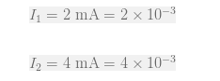

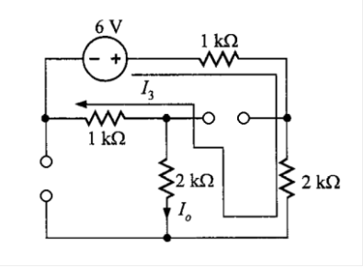
La corriente de lazo debe pasar por los elementos de circuito no abiertos por las dos ecuaciones anteriores y no puede pasar por las fuentes de corriente. Al colocar en circuito abierto las fuentes de corriente se obtiene la trayectoria para la corriente de lazo restante (figura 6).

Cuando se indican todas las corrientes sobre el circuito original (figura 7), ya es posible determinar la corriente I3 utilizando la LKV (utilizando sólo la trayectoria del lazo I3).
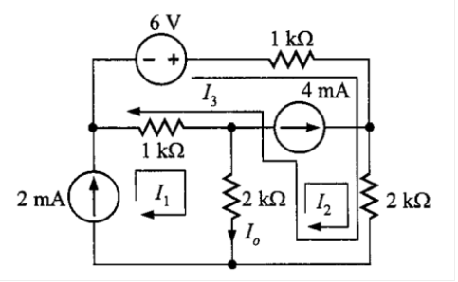

Entonces
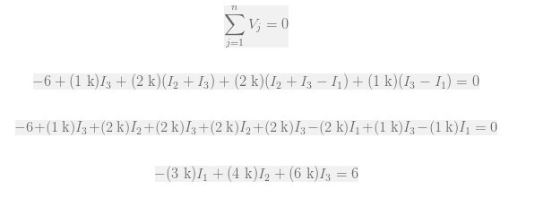

Recordando que y

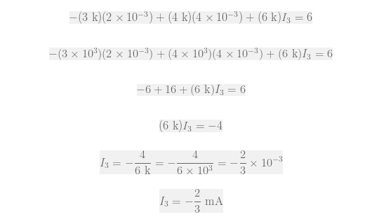
Por último, la corriente se determina así

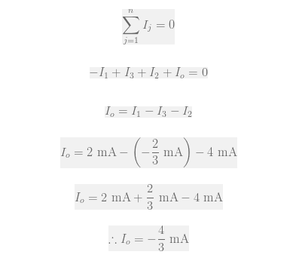

CONCLUSIONES

- Pará finalizar el artículo, concluimos que para hacer el análisis de algún un circuito, significa tomar en cuenta cada uno de sus componentes, determinar el voltaje y la corriente en cada uno de sus elementos. Este artículo proporciona un resumen del análisis de circuitos, así como algo de contexto sobre las diversas herramientas y métodos que utilizamos para este fin.
- Dentro de la resolución de los circuitos podemos dividirlo en dos partes, la primera se denominará la "estrategia general", la cual se basa en la simplificación de los circuitos, seguido por la formulación de un conjunto de ecuaciones independientes, la resolución de las mismas y por último el despeje de voltajes y corrientes faltantes.
La segunda parte se centra en "los métodos utilizados" aquí se pueden nombrar tres:
La aplicación directa de las leyes fundamentales (Se abre en una ventana nueva) (ley de Ohm y ley de Kirchhoff).
El método del voltaje en los nodos.
El método de la corriente de malla y su pariente cercano, el método de la corriente de lazo.

- Es importante aprender cómo analizar los circuitos a mano. Conocer estas técnicas sintetiza el trabajo en circuitos simples. Este conocimiento profundiza la visión de cómo funciona un circuito, lo que no se logra si le pides la respuesta a una computadora. Cuando se aprende a hacer análisis de circuitos, se desarrolla la capacidad para mirar un esquema y entender el cómo darle una solución.
- Después de todo lo expuesto en el artículo se entiende como estudiar análisis de circuitos también te ayudará a tratar con las limitaciones y peculiaridades propias de los programas de simulación, desarrollando habilidades mentales y personales las cuales podrían ser consideradas de uso diario.

BIBLIOGRAFIA

McAllister, W. (2018). El método de la corriente de lazo (artículo). Khan Academy. https://es.khanacademy.org/science/electrical-engineering/ee-circuit-analysis-topic/ee-dc-circuit-analysis/a/ee-loop-current-method

U. (2016, 26 marzo). Nodos, lazos, ramas y corto circuitos/ circuitos abiertos. blogspot. https://aliencircuits.blogspot.com/2016/03/nodos-lazos-ramas-y-corto-circuitos.html

https://temasdecalculo2.wordpress.com/2020/05/21/analisis-de-lazos-mallas-para-circuitos-con-fuentes-de-corriente-independientes-circuitos-electricos/

 Documento recibido el 07 de enero de 2021. Este trabajo fue realizado gracias al Ingeniero Darwin Alulema quien nos brindó los conocimientos previos en la materia para poder realizar este artículo. Joel Eduardo, Cali Castro., estudiante de la Universidad de las Fuerzas Armadas “Espe” número de contacto 0999977362 (e-mail personal: joel20011310@hotmail.com., E-mail institucional: jecali1@espe.edu.ec) Jeffrey Alejandro Guerrero Perez., estudiante de la Universidad de las Fuerzas Armadas “Espe” número de contacto 0995888339 (e-mail personal: jeffrey_guerrero1109@hotmail.com., E-mail institucional: jaguerrero16@espe.edu.ec)

